
Universidade de Vigo
Escola Superior de Enxeñería Informática

Solicitude de entrega de anteproxecto

Titulación: Enxeñería Informática

Datos do/a Alumno/a
Nome: Roi Grande Deza |  |  | DNI: 44474022A
Enderezo: Camino Tras Castelo nº 2 |  |  |  | Localidade: Ourense
Provincia: Ourense | C.P.: 32002 | Teléfono: 646469702 |  | E-mail: rgdeza@correo.ei.uvigo.es

Datos do Proxecto Fin de Carreira
Título do PFC: Gestor de producciones audiovisuales en sistemas multiplataformas web.
Director/a do PFC: Jose Ramón Mendez Reboredo DNI: 76872481-F
Codirector/a do PFC (se procede): Agustin Calderon DNI: X6125322P
Área de coñecemento: Linguaxes e Sistemas Informáticos
Departamento: Informática
Marque esta casilla se solicita a avaliación do PFC por parte do director do Proxecto Fin de Carreira. IMPORTANTE: Opción so dispoñible para a titulación de Enxeñeiro Técnico en Informática de Xestión.
¹Código de PFC:
Ourense, de de 20

Recibín o código de PFC asignado, o/a alumno/a  Asdo: |  | Vº e Pr. O/A Director/a do proxecto  Asdo:
Copia para o solicitante

¹ A cubrir pola administración do Centro

Universidade de Vigo
Escola Superior de Enxeñería Informática

Solicitude de entrega de anteproxecto

Titulación: Enxeñería Informática

Datos do/a Alumno/a
Nome: Roi Grande Deza |  |  | DNI: 44474022A
Enderezo: Camino Tras Castelo nº 2 |  |  |  | Localidade: Ourense
Provincia: Ourense | C.P.: 32002 | Teléfono: 646469702 |  | E-mail: rgdeza@correo.ei.uvigo.es

Datos do Proxecto Fin de Carreira
Título do PFC: Gestor de producciones audiovisuales en sistemas multiplataformas web.
Director/a do PFC: Jose Ramón Mendez Reboredo DNI: 76872481-F
Codirector/a do PFC (se procede): Agustin Calderon DNI: X6125322P
Área de coñecemento: Linguaxes e Sistemas Informáticos
Departamento: Informática
Marque esta casilla se solicita a avaliación do PFC por parte do director do Proxecto Fin de Carreira. IMPORTANTE: Opción so dispoñible para a titulación de Enxeñeiro Técnico en Informática de Xestión.
¹Código de PFC:
Ourense, 5 de mayo de 2011

Recibín o código de PFC asignado, o/a alumno/a  Asdo: Roi Grande Deza |  | Vº e Pr. O/A Director/a do proxecto  Asdo: Jose Ramón Méndez Reboredo
Copia para o Centro
¹ A cubrir pola administración do Centro

DESCRICIÓN DO ANTEPROXECTO
(Adapta-lo tamaño do documento según sexa necesario. Consulta-lo art. 6 do Regulamento de PFC da ESEI)
TÍTULO: Gestor de producciones audiovisuales en sistemas multiplataformas web.
Introdución
(incluir a presentación do problema plantexado)

SECOGAL S.L. es una empresa que se encarga de la gestión de recursos para diferentes eventos; Por lo tanto, para desempeñar su actividad trabaja con productoras, compañías audiovisuales, compañías de infraestructura y todo tipo de empresas relacionadas con el espectáculo. La empresa ha llegado a gestionar producciones con más de 200 trabajadadores y festivales con más de 10.000 espectadores.
El objetivo de SECOGAL es abstraer al cliente de la búsqueda y gestión de recursos, ya sean de personal, de material o de transporte. Toda esta gestión se realiza actualmente, de forma manual.

Realizando un estudio de la operativa de la empresa se ha detectado varias carencias que se enumeran a continuacion :

- Los clientes se contactan por modo telefónico y vía e-mail sin tener ninguna gestión de la información.

- No hay una base histórica de como se han realizado proyectos similares.
- No se pueden realizar optimizaciones de recursos debido ha que no hay una gestión del conocimiento.
- No se emplea herramienta alguna para la contabilidad, facturación y control de gasto de la empresa.
- No se utiliza ninguna herramienta que ayude a la gestión de los recursos de la empresa.
- La empresa no dispone de ningun medio desde la que se pueda realizar promocion comercial de la misma.

Por lo tanto es necesario el desarrollo de un trabajo para eliminar o minimizar los problemas que se obtiene del contexto anteriormente descrito.

Obxectivos
(solución proposta, especificación funcional, …)
Dada la problemática expuesta en el anterior apartado, se precisa realizar un desarrollo de software para gestionar las producciones audiovisuales que la empresa SECOGAL realiza. Por lo tanto, se ha optado por desarrollar un sistema gestor de información que incorpore los datos de lo los clientes, contactos, feedbacks y información del estado de los eventos de la empresa SECOGAL.

Dicho sistema gestor de información debe implementar las siguientes funcionalidades

- Implementar dentro del gestor una funcionalidad que almacene los historiales para asi facilitar la toma de deciones de eventos similares.

- Diseñar y implementar un modulo para la el control de la facturación y gasto de los eventos.

- Desarrollar un modulo de gestión de recursos para poder almacenar los datos técnicos y financieros de personal , material y transporte.

- Contruir una pagina web para prublicitar la empresa que nos permita informar de que actividades realiza, los eventos mas recientes y su información de contacto.

- La aplicación tendra un sistema de roles para acotar las funcionalidades para cada usuario.

Aparte de la dirección academica, la realización de este proyecto sera asesorada por la empresa Openhost, que cuenta con una amplia experiencia en el trabajo con CMS.

Descrición técnica
(arquitectura técnica, tecnoloxías, linguaxes de programación, …)

De cara a implementar este sistema se ha planteado el siguiente despliegue tecnico :

Como se puede ver en esta figura el proyecto sera desarrollado con una arquitectura cliente servidor, en dicho servidor se alojara la aplicación pudiendo accerder desde cualquier equipo de internet.
Esta aplicación sera desarrollada exclusivamente empleando,productos y tegnologías basadas en software libre para realizar el despliegue tecnológico sera necesario el empleo de la siguientes herramientas :
Lenguajes de programación

- PHP 5.2 o superior: Lenguaje de programación empleado habitualmente en el desarrollo de páginas web dinamicas, puede ser desplegado en la mayoría de los servidores web y en casi todos los sistemas operativos y plataformas sin costo alguno. El lenguaje PHP se encuentra instalado en más de 20 millones de sitios web y en un millón de servidores.
- Javascript: Lenguaje de programación empleado habitualmente para definir ciertos comportamientos en el navegador no modelables con HTML o CSS, actualmente todos los navegadores modernos interpretan el código JavaScript integrado en las páginas web.

Sistema gestor de Base de datos
- MySql 5.1 o superior: El servidor de bases de datos MySQL es la base de datos de fuente abierta más popular en el mundo. Su arquitectura lo hace extremadamente rápido y fácil de adaptar.
Servidor
- Apache 2.2 o superior: Es un servidor web flexible, rápido y eficiente, continuamente actualizado y adaptado a los nuevos protocolos (HTTP 1.1) de libre distribución.

Framework
- PHP zend framework: Es un framework de código abierto para desarrollar aplicaciones web y servicios web con PHP5. ZF es una implementación que usa código 100% orientado a objetos. La estructura de los componentes de ZF es algo único; cada componente está construido con una baja dependencia de otros componentes. Esta arquitectura débilmente acoplada permite a los desarrolladores utilizar los componentes por separado. A menudo se refiere a este tipo de diseño como "use-at-will" (uso a voluntad).
Herramientas para el trabajo
- Redmine: Es una herramienta para la gestión de proyectos y el seguimiento de errores escrita usando el framework Ruby on Rails
- VisualParadigm: Visual Paradigm para UML es una herramienta UML fácil de usar que soporta ingeniería inversa, generación de código, importación desde Rational Rose, exportación/importación XMI, generador de informes y editor de figuras.
- Netbeans: NetBeans IDE es un reconocido entorno de desarrollo integrado disponible para Windows, Mac, Linux y Solaris. El proyecto de NetBeans está formado por un IDE de código abierto y una plataforma de aplicación que permite a los desarrolladores crear con rapidez aplicaciones web, empresariales, de escritorio y móviles utilizando la plataforma Java, así como JavaFX, PHP, JavaScript y Ajax, Ruby y Ruby on Rails, Groovy and Grails y C/C++.
- OpenProject: Herramienta para la gestion y creacion de diagramas de Gantt.
- PhpMyAdmin: Administrador de un servidor de MySql sobre php.
- MySqlWorkbench: Aplicacion para el modelado y gestión de MySql.
- Git : Herramienta distribuida para el control de versiones.

Proceso de desenvolvemento a empregar no proxecto
(débese describir cada etapa)

El siguiente proyecto sera realizado utilizando una metadología de desarrollo en cascada, en nuestro caso tendremos las siguiente etapas :
- Análisis: En esta fase se analizaran las necesidades de los usuarios finales del software para determinar qué objetivos debe cubrir, de hay obtendremos los requerimientos del sistema, tambien se estudiaran las diferentes herramientas y tecnologias del mercado para seleccionar cual se adaptara mejor a las necesidades del proyecto.

- Diseño: Se realizara la descripción de la estructura relacional global del sistema y la especificación de lo que debe hacer cada una de sus partes, tambien se realizan los algoritmos necesarios para el cumplimiento de los requerimientos del usuario y se diseñara la base de datos con la que se trabajara en el proyecto.

- Implementación: Es la fase donde se implementa el codigo fuente, una vez terminado cada modulo se realizaran test unitarios y funcionales para comprobar su estabilidad y su integridad con respecto al sistema.

- Pruebas: Los elementos, ya programados, se ensamblan para componer el sistema y se comprueba que funciona correctamente y que cumple con los requisitos, antes de ser entregado al usuario final.

Planificación do traballo e estimación temporal
(deberase incluír en tódolos casos un diagramas de Gantt)

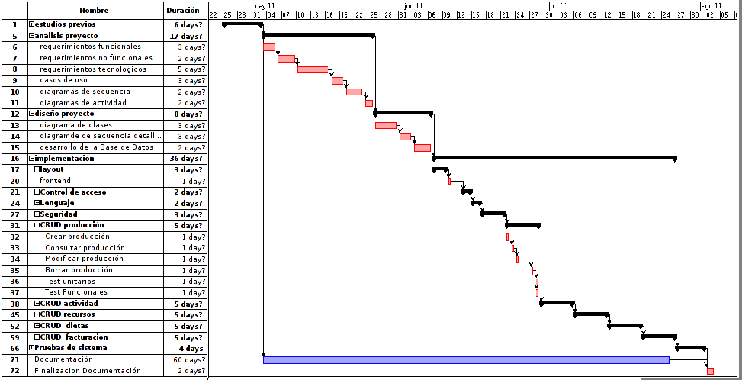
La documentación ocupara un 25% de esfuerzo durante analisis, diseño y implementación.

Dedicación semanal prevista (en horas/semana): 30  Dedicación diaria prevista (en horas/día): 8 | Inicio: 25/04/2011  Fin previsto:03/08/2011
Fase | Estimación temporal  (en días)
Estudios previos | 6
Análisis proyecto | 12,75
Diseño del proyecto | 6
Implementación | 27
Pruebas del sistema | 4
Documentación | 3
Finalización de documentación | 15
TOTAL PROXECTO | 75,75
Descripción da documentación a entregar no proxecto
La entrega del proyecto incluirá una documentación en la que se identificarán las siguientes partes:
* Manual de usuario e instalación: Incluye cuestiones de instalación, configuración y manejo del sistema.
* Manual técnico: Incluye documentación de análisis, de diseño, de como se ha integrado el software de terceras partes en el proyecto y de como ampliar las funcionalidades del sistema.
* Memoria: Incluye datos de planificación y seguimiento de tiempos y costes, conclusiones, metas y posibles ampliaciones y software de terceras partes.
Por otra banda se entregará un disco compacto en el que se incluirá todo el software necesario para realizar la instalación del software así como el código fuente generado. En este mismo medio se incluirá software y documentación que se considere relevante para comprender el funcionamiento y realizar el mantenimiento del software desarrollado siempre que los términos de licencia de los mismos así lo permitan.

Medios materiais necesarios
Hardware:
- Ordenador personal.
- Servidor Web.
- Conexión a Internet.
- Impresora.

Software Servidor:
- Servidor HTTP Apache.
- PHP v5.0 o superior.
- Gestor de bases de datos MySQL.
- PhpMyAdmin 2.2 o superior.

Software PC:
- Open office.
- Open project
- VisualParadgim.
- Git.
- Workbench
- Aplicaciones graficas: gimp y inkscape.
- Navegadores: Mozilla Firefox e Internet Explorer.

Bibliografía
LIBROS Y ARTÍCULOS.

- JavaScript
Autor: Paul McFedries
Editorial: Prentice Hall
ISBN: 84-205-3392-0

- Beginning Zend Framework
Autores: Padilla, Armando
Editorial: Apress
ISBN: 978-1-4302-1825-8

- Desarrollo WEB CON PHP Y MYSQL
Autor: Luke Welling; Laura Thomson
Editorial: Anaya Multimedia.
ISBN: 978-84-415-2553-5

- Modelado de Objetos con UML
Pierre, Alain Muller
Ed. Gestión 2000
ISBN: 978-84-8088-226-2

Enlaces:

- Documentación: HTML, JavaScirpt DOM, CSS
URL: http://www.gotapi.com/html

- Tutorial jquery
URL: http://www.javascriptya.com.ar/jquery/
http://docs.jquery.com/Tutorials

- HTML and CSS – Microsoft Developer Network
URL: http://msdn.microsoft.com/en-us/library/aa155110.aspx

- Manual de PHP 5
URL: http://www.desarrolloweb.com/manuales/58/

- MySQL 5.0 Reference Manual
URL: http://dev.mysql.com/doc/refman/5.0/es/index.html

- MySQL con PHP
URL: http://es.php.net/mysql

Observacións

